**Музыка и современные дети.**

А какой музыкой интересуются дети Азовского района? Данный опрос поможет разобраться в этом.

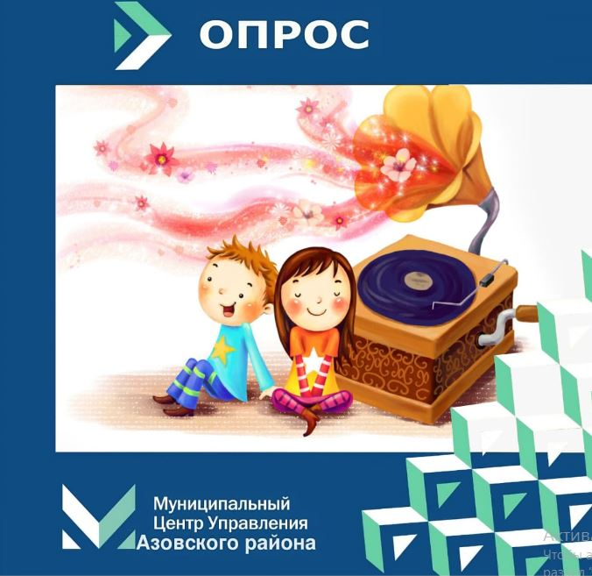

1. Какой жанр музыки нравится Вашему ребенку?

Поп

Рок

Джаз

Блюз

Кантри

Шансон

Электронная музыка

Свой вариант ответа

2. Посещает ли Ваш ребенок музыкальные кружки?

Да

Нет

3. Необходимо ли открытие музыкального кружка в Вашем населенном пункте?

Да

Нет

Музыкальный кружок в нашем населенном пункте есть

Свой вариант ответа

4. Планирует ли Ваш ребенок после окончания школы получить музыкальное образование?

Да

Нет

5. На каком музыкальном инструменте играет Ваш ребенок?

Гитара

Баян  
Скрипка

Барабан

Фортепьяно

Свой вариант ответа